IMI TA Regeleinheit STAP/STAD DN 40, 10 bis 40 kPa
IMI Hydronic Engineering Deutschland

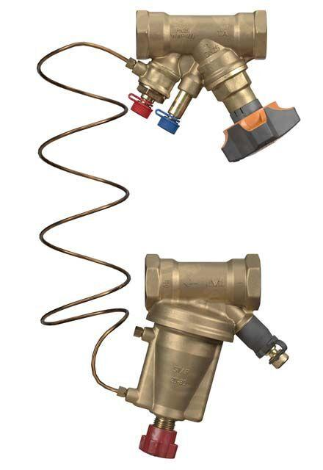Eigenschaften
GTIN:
7318794042308
HAN:
52865104
Nenndruckstufe
PN 16
Werkstoff
Metall
Bedienung
Handrad
Einstellbereich (mm)
10,00 - 40,00
Nennweite DN
40,00

